ІНСТРУКЦІЙНА КАРТА ЗАНЯТТЯ № 8
для проведення практичного заняття № 7

Навчальна дисципліна: Насінництво і селекції.
Місце проведення заняття: Лабораторія «Технологія виробництва продукції рослинництва з кормовиробництвом та насінництвом».
Час проведення : 90 хв. Аудиторія № 31
Тема заняття: Аналіз результатів проведення інспектування
сільськогосподарських культур та розрахунки сортової
чистоти і домішок.
Мета заняття: Навчитись проводити апробацію зернових культур та
оформляти апробаційні документи.

Оснащення робочого місця: Довідкова література, відібрані рослини
зернових культур, документація.

Правила з техніки безпеки на робочому місці:
1. До виконання практичних робіт допускаються студенти, які ознайомились з правилами техніки безпеки.
2. Перед початком занять підготувати своє робоче місце.
3. На занятті виконувати тільки ту роботу, яка доручена викладачем.
4. При вивченні інструкційного матеріалу треба обережно відноситись з ним.
5. По закінченню занять навести порядок на робочих місцях, віддати викладачу інструкційні карти, додаткову літературу.
6. Студенти несуть відповідальність за порушення правил охорони праці.

МЕТОДИЧНІ ВКАЗІВКИ.
Починаючи з 2010 року відбуваються зміни в методиці проведення апробації зернових культур і тому на даному занятті ми вивчимо нову методику проведення апробації зернових культур користуючись додатком № 1.

Хід заняття.
Завдання 1. Вивити методику проведення інспектування насінницьких посівів зернових культур.(Додаток № 1)
Завдання 2. Заповнити насінницькі документи за результатами інспектування. (Додаток № 1)
Контрольні питання для перевірки засвоєння матеріалу.
Тестовий контроль.
Знати : методику проведення інспектування насінницьких посівів зернових культур.
Вміти : проводити інспектування насінницьких посівів зернових культур та заповнювати насінницькі документи за результатами інспектування.

Домашнє завдання : Л-5, с. 143-156

ДОДАТОК № 1
МІНІСТЕРСТВО АГРАРНОЇ ПОЛІТИКИ УКРАЇНИ УКРАЇНСЬКА ДЕРЖАВНА НАСІННЄВА ІНСПЕКЦІЯ
НАЦІОНАЛЬНА АКАДЕМІЯ АГРАРНИХ НАУК УКРАЇНИ
СЕЛЕКЦІЙНО-ГЕНЕТИЧНИЙ ІНСТИТУТ -НАЦІОНАЛЬНИЙ ЦЕНТР НАСІННЄЗНАВСТВА ТА СОРТОВИВЧЕННЯ
УДК 631.15: 658.562: 631.52
МЕТОДИКА
проведення інспектування
насінницьких посівів зернових культур
(Видання друге, доповнене), 2010
Дана редакція уточнює "Методику апробації сортових посівів зернових культур" (2009), розроблену на виконання Наказу Мінагрополітики України від 22 жовтня 2008 р. №685.
Зміни внесено у зв'язку з приєднанням України до насіннєвих програм Організації економічного співробітництва і розвитку (ОЕСР) та з урахуванням передового досвіду насінництва, а також нормативних вимог, зазначених у:
1) Насінницьких схемах ОЕСР:
- ОЕСD scheme for the varietal certification of cereal seed moving in international trade);
- ОЕСD schemes for the varietal certification of seed moving in international trade. Guidelines for control plot test and field inspection of seed crops;

- Директиві Євросоюзу L0402ЕN (Council directive on the marketing of cereal seed);
- проекті нової редакції Закону України "Про насіння і садивний матеріал";
- проектах ДСТУ:

- "Насіння зернових, зернобобових та круп'яних культур. Сортові та посівні якості";
- "Насінницькі посіви зернових, зернобобових та круп'яних культур. Вимоги до інспектування";
- "Насіння зернових колосових культур. Метод ґрунтового контролю сортової чистоти".
Викладені нормативні положення є обов'язковими для використання усіма суб'єктами насінництва в Україні в період до уведення в дію нормативних документів, що регламентують проведення польового інспектування насінницьких посівів.
Розробники:
Селекційно-генетичний інститут — НЦНС: Соколов В.М., Вишневський В.В., Кіндрук М.О., Чайка В.Г., Мама-
тов М.О., Вишневська А.М., Павлюченко С.О. Одеський державний аграрний університет: Герасименко В.П., Кіріяк О.Ю. Міністерство аграрної політики України: Мельник С.І., Демидов О.А., Пісковий М.Б. Національна академія аграрних наук України: Гаврилюк М.М., Трепет В.А., Рубель В.А. Українська державна насіннєва інспекція: Храпійчук Н.М., Ілюченко С.Н., Бельський В.Г., Богуш СІ.
Розглянуто та схвалено:
Науково-технічною радою Мінагрополітики України (протокол №3 від 20 травня 2010 р.)
Рекомендовано до друку:
Рішенням ТК 110 "Насіння сільськогосподарських культур (протокол №1 від 26 травня 2010 р.)
Погоджено:
Міністерство аграрної політики України © Селекційно-генетичний інститут -
Національна академія аграрних наук України Національний центр насіннєзнавства
Українська державна насіннєва інспекція та сортовивчення, 2010

1. СФЕРА ЗАСТОСУВАННЯ
- Ця методика поширюється на насінницькі посіви м'якої і твердої пшениці, ячменю, жита, тритикале, вівса, рису, проса, гречки та установлює вимоги до проведення їхнього польового інспектування за показниками сортової чистоти (типовості), вмісту видової та сортової домішки, засміченості бур'янами, ураженості хворобами, пошкодженості (заселеності) шкідниками з метою встановлення придатності для використання урожаю на насінницькі цілі.
- Нормативні положення методики застосовують органи виконавчої влади, всі суб'єкти насінництва щодо сортів, гібридів та їх батьківських форм, занесених до Державного реєстру сортів рослин, придатних для поширення в Україні 1.
2. ТЕРМІНИ ТА ВИЗНАЧЕННЯ ПОНЯТЬ
Інспектування насінницьких посівів — комплекс заходів з офіційної перевірки придатності сортових посівів для використання урожаю з них на насінницькі цілі за попереднього та остаточного інспектування.
Попереднє інспектування (обстеження) — встановлення сортової ідентичності, оцінювання стану насінницького посіву та перевірка додержання вимог насінницької технології щодо забезпечення якості вирощуваного насіння.
Остаточне інспектування (апробація) — польова перевірка насінницького посіву щодо рівня сортової чистоти (типовості), засмічення іншими видами рослин, ураження хворобами та пошкодження шкідниками.
Насінницький посів — поле (ділянка), засіяне насінням визнаного сорту (самозапиленої лінії або гібриду) з метою отримання насіння, призначеного для подальшого його репродукування або для сівби для отримання товарної продукції.
Сорт — класифікаційна одиниця ботанічного таксону культурної рослини, створена шляхом селекції, що має визначені спадкові морфологічні, біологічні та господарськи цінні ознаки й властивості.
Гібрид — рослинний організм, що виникає в результаті схрещування генетично відмінних батьківських форм і поєднує в собі їхні ознаки та властивості.
Сортові вирізняльні ознаки — характерні морфологічні ознаки рослин, зазначені в офіційному описі сорту, за якими встановлюють ідентичність та чистоту сорту (гібриду).
Оригінатор (автор) сорту — юридична або фізична особа, яка створила сорт (гібрид) і відповідає за збереження його генетичної ідентичності в процесі репродукування.
Підтримувач сорту — юридична або фізична особа, яка відповідає за збереженість сорту (гібриду) в процесі його господарського обігу та підтримання ознак, зафіксованих за державної реєстрації.
Пробна ділянка — частина посіву, на якій оцінюють рослини на сортову ідентичність та чистоту (типовість), засмічення іншими рослинами, ураження хворобами та пошкодження (заселення) шкідниками.
Журнал інспектування — документ визначеної форми, куди заносять первинні дані результатів польової оцінки сортового посіву.
Державний інспектор — офіційна особа, призначе-
на органом сертифікації для проведення інспектування насінницьких посівів.
Позаштатний інспектор — особа, призначена органом сертифікації насіння на допомогу державному інспектору для інспектування насінницьких посівів.
3. ЗАГАЛЬНІ ПОЛОЖЕННЯ
- Здійснення комплексу заходів, пов'язаних з інспектуванням насінницьких посівів у суб'єктів насінництва, відбувається згідно з Порядком, затвердженим Наказом Мінагрополітики України №463 від 3 липня 2009 р. [2] та чинними нормативними документами.
- У насінництві зернових культур прийнято такі категорії насіння:
добазове насіння (ДН) — насіння первинних ланок насінництва (розсадники випробування потомств, розсадники розмноження), призначене для отримання базового насіння;
базове насіння (БН) — насіння супереліти та еліти сортів (ліній, популяцій), призначене для отримання сертифікованого насіння;
сертифіковане насіння (СН) — насіння першої (СН^, другої (СН₂) та наступних (СН_{Н}) генерацій сортів, а також насіння першого покоління гібридів (Р.,), отримане з ділянок гібридизації.
3.3. Офіційне інспектування насінницьких посівів (неза
лежно від категорії), насіння з яких призначене для реалі -
зації і сертифікується, здійснюють державні інспектори із
залученням (за необхідності) авторів сортів чи представ
ників установ-оригінаторів (підтримувачів), а також спеці
алістів із захисту рослин та карантинної інспекції.
- Посіви вищих генерацій добазового насіння, не призначеного для реалізації за межі установ-оригінаторів (підтримувачів) сортів та мережі їх дослідних господарств, а також розсадники розмноження сортів, що проходять державне сортовипробування, інспектуються внутрішньовідомчо відповідальними співробітниками цих установ із залученням (за потребою) державного інспектора.
- Посіви, засіяні розсадником випробування нового незареєстрованого сорту, з моменту офіційного внесення цього сорту до Держреєстру [1] інспектують як базове насіння заявленої генерації (супереліта або еліта).
- Посіви для отримання сертифікованого насіння, призначеного для подальшого репродукування або для сівби на товарні цілі, можуть бути офіційно проінспектовані позаштатними інспекторами, нагляд за роботою яких здійснюють державні інспектори.
- З метою більш швидкого поширення сорту у виробництво та зважаючи на господарсько-економічну доцільність спрощення схеми розмноження насіння, допускається інспектувати посів на заявлену генерацію, навіть якщо він засіяний більш високою генерацією, що передує заявленій.
Наприклад, якщо в господарстві існує достатньо великий запас насіння розсадника розмноження другого року, а потреба в супереліті цього сорту в поточному році незначна (знижений попит або очікуване перевиробництво згідно з планом), то виробник має право заявити до інспектування поряд з посівом супереліти даного сорту також посів еліти. При цьому для сівби обох генерацій буде використано насіння розсадника розмноження другого року.

3.8. Інспектування посівів проводять у два етапи: попереднє та остаточне.
4. ПОПЕРЕДНЄ ІНСПЕКТУВАННЯ
- У ході попередньої інспекторської перевірки уточнюють відомості, представлені виробником насіння при поданні заяви на проведення польового інспектування насінницьких посівів.
- За перевірки документів на висіяне насіння (атестати, свідоцтва та ін.) представлені дані звіряють з даними, зазначеними на етикетках від пакувань (мішків, контейнерів) відповідних партій. При цьому звертають увагу на походження насіння та законність його отримання.
Інспектор може вимагати від виробника представити оригінали ліцензійних угод з власником сортів на право виробництва насіння, а також матеріали, що підтверджують здійснення необхідних заходів, передбачених насінницькою технологією.
4.3. Кожен заявлений посів обстежують у натурі для
підтвердження ідентичності сорту, перевіряють дотри
мання вимог технології виробництва насіння (попере
дники, межі посіву, просторова ізоляція, розмежування і
т.д.), а також ступінь засміченості посіву бур'янами (ка
рантинними, важковідокремлюваними, злісними), важ-
ковідокремлюваними (за очищення насіння) культурами,,
ураженості хворобами і пошкодженості шкідниками.
4.4. Ідентифікуючи сорт безпосередньо у полі за
комплексом сортовирізняльних ознак, що проявляються
у період колосіння (викидання волоті) — цвітіння, дослі
джують не менше 100 рослин, відібраних без вибору з
різних місць посіву, порівнюючи їх з офіційним описом
сорту. Перелік сортових ознак, за якими встановлюють
ідентичність сорту під час попереднього інспектування,
наведено у додатку А. При цьому до уваги беруть тільки
ті ознаки, які в цей період мають явно виражений прояв.
Якщо з якихось причин офіційний опис того чи іншого сорту відсутній у відповідному бюлетені [3], допускається використовувати опис, наданий безпосередньо автором сорту чи установою-оригінатором, де вказано основні особливості та ідентифікаційні ознаки цього сорту.
4.5. Результати попередньої перевірки та виявлені у
ході її можливі недоліки відображають в акті попере
днього інспектування (додаток Б), в якому роблять (за
необхідності) припис із зазначенням терміну усунення
наявних недоліків. Якщо зауваження інспектора врахо
вано та вчасно здійснено всі необхідні заходи, посів
вважається придатним для остаточного інспектування.
Роботи з проведення специфічних насінницьких заходів мають бути документально підтверджені й оформлені відповідними актами.
5. ПІДГОТОВКА ДО ПРОВЕДЕННЯ ОСТАТОЧНОГО ІНСПЕКТУВАННЯ
5.1. Якщо за результатами попередньої перевірки
насінницький посів підлягає остаточному інспектуванню,
визначають розміри та кількість пробних ділянок і поря
док їх розміщення у посіві.
5.2. Ділянки розміщують без вибору (випадково), але
таким чином, щоб вони якомога повніше охоплювали
усю площу посіву. Відступ від країв посіву в глибину по-
винен бути не меншим, ніж ширина захвату збирального агрегату.
При виборі місць розміщення пробних ділянок рекомендується попередньо помічати їх довгими вішками (1,5—2,0 м), які для відмітності можна спорядити кольоровими стрічками або прапорцями.
5.3. Розмір та параметри пробної ділянки мають бу
ти не меншими, ніж 20 м² і такими, що забезпечують як-
найзручніше оцінювання рослин.
Для зручності оцінювання рослин рекомендуються такі розміри ділянки: довжина 10 м, ширина 2 м. При таких параметрах забезпечується доступ до кожного її місця.
5.4. Кількість пробних ділянок на інспектованому по
сіві повинна бути не меншою 10-ти, якщо його гранична
площа не перевищує 50 га. На кожні наступні повні чи
неповні 10 га, що перевищують цю площу, додатково
виділяють одну пробну ділянку.
Наприклад, якщо площа посіву становить 48 га, достатньо 10 ділянок. Якщо ж посів за площею перевищує 50 га, то при 51—60 га — оцінювання проводять вже на 11-ти ділянках, при 61—70 — на 12-ти, при 71—80 — на 13-ти і т.д.
- За інспектування посівів з виробництва сертифі-кованого насіння допускається зменшення кількості пробних ділянок удвоє.
- Якщо посів розміщено по різних попередниках чи на ґрунтах з різним явно вираженим ступенем родючості, його відповідно розбивають на окремі частини, кожну з яких апробують окремо. Це також стосується посівів рису, розміщених на ділянках, що в попередні роки були засіяні різними сортами.
Для посівів, насіння з яких призначено для реалізації на міжнародному ринку в системі ОЕСР [4], їхня гранична площа не повинна перевищувати 10 га. Якщо посів перевищує цю площу, його ділять на частини (до 10 га), кожну з яких інспектують окремо.
6. ТЕХНІКА ПРОВЕДЕННЯ ОСТАТОЧНОГО ІНСПЕКТУВАННЯ
6.1 Остаточне інспектування посівів проводять у фази розвитку рослин, коли проявляється найбільше сортовирізняльних ознак (перелік наведено у додатку В). Для пшениці, жита, тритикале, ячменю, вівса, рису — це закінчення воскової — початок повної стиглості зерна, для проса — поява забарвлення квіткових плівок; для гречки — побуріння нижніх плодів.
Типовість насінницьких посівів сортів-популяцій гречки за сортовирізняльними ознаками не встановлюють, підтверджуючи її документами на висіяне насіння та етикетками від пакувань.
- За оцінювання рослин на ділянках використовують офіційний опис сорту, а також результати ґрунтового контролю насіння, яким засіяно дану площу (якщо такі дані існують).
- Проводячи оцінювання рослин, кожну пробну ділянку обходять по периметру, ретельно оглядають і підраховують окремо продуктивні стебла:
а) інших сортів та різновидів основної культури;
б) інших видів культурних рослин, насіння яких
важко відокремлюється за очищення;
в) бур'янів, насіння яких важко відокремлюється
від насіння основної культури за очищення;

г) основної культури, уражені хворобами;
д) основної культури, пошкоджені (заселені) шкід
никами.
- Для встановлення загальної кількості продуктивних стебел на пробній ділянці їх підраховують на одному погонному метрі рядка (типового для ділянки), враховуючи, крім основної культури, важковідокремлювану домішку.
- До культурних рослин, насіння яких важко відокремлюється від насіння основної культури (за очищення), відносять:

- у пшениці — ячмінь, жито, тритикале, овес;
- у ячмені — пшеницю, жито, тритикале, овес;
- у вівсі — ячмінь, пшеницю, тритикале, жито;
- у житі — пшеницю, тритикале, ячмінь, овес;
- у тритикале — пшеницю, жито, ячмінь, овес;
- у просі — сорго (цукрове та віничне), суданку;
- у гречці — пшеницю, тритикале, ячмінь.
6.6. До бур'янів, насіння яких важко відокремлюєть
ся, відносять:
- у пшениці — софору китниковидну і товстоплід-ну, головачку сірійську, гречку татарську, вівсюг,
- у вівсі — вівсюг і триходезму сиву;
- в ячмені — вівсюг, софору товстоплідну, триходезму сиву;
- у просі — мишій сизий, стоголовник, гумай, просо рисове і крупноплідне, просо куряче, комеліну, гірчак рожевий, геліотроп волосяно-плідний, березку польову, в'язіль різнокольоровий;
- у тритикале — софору китниковидну, головачку сірійську, гречку татарську.
6.7. До карантинних бур'янів згідно з останнім Пере
ліком... (додаток Г) відносять:
- відсутні на території України — амброзія багаторічна та трироздільна, бузинник пазушний, паслін каролінський, лінійнолистий та триквіт-ковий, соняшник каліфорнійський та війчастий, стриги (всі види);
- обмежено розповсюджені на території України — амброзія полинолиста, гірчак рожевий, паслін колючий, повитиці (всі види), сорго алеп-ське (гумай), ценхрус якірцевий.

- Отруйними бур'янами в посівах зернових є геліотроп пухнастоплідний та триходесма сива (додаток Г.2).
- До найбільш шкідливих та злісних бур'янів (додаток Г.З) належить частина важковідокремлюваних, а також: будяк польовий та щетинистий, в'язель строкатий, гірчак березковидний та пенсільванський, іпомея ямчаста та плющеподібна, мишій зелений та сизий, молочай лозяний, монохорія, куряче просо, підмаренник чіпкий, пирій повзучий, райманія розсічена, сить бульбоносна, череда волосиста та двічіпірчаста, хрінниця крупковидна.
6.10. Серед хвороб зернових культур облік ведуть тіль
ки по тих, що передаються насінням. До таких належать:
- у жита й тритикале — сажка летюча, стеблова і тверда, ріжки злаків, альтернаріоз, склєроти-ноз, септоріоз, фузаріоз, чорний зародок;
- у пшениці — сажка карликова, летюча, стеблова і тверда, ріжки злаків, альтернаріоз, бактеріоз базальний та чорний, пшенична нематода, септоріоз, фузаріоз, чорний зародок;
- в ячменю — сажка летюча, кам'яна і несправ-
жня, ріжки злаків, септоріоз, фузаріоз, гель-мінтоспоріоз;
• у рисі — сажка листова та чорна, альтернарі
оз, гельмінтоспоріоз, диплодіоз, перикуляріоз,
фузаріоз;
« у вівсі — сажка летюча і тверда, септоріоз, фузаріоз;
- у гречці — переноспороз;
- у просі — сажка звичайна.
6.11. Найбільш поширеними шкідниками, що завда
ють шкоди посівам зернових культур, є клоп шкідлива
черепашка, трипси, хлібні жуки, хрущаки, точильники,
попелиці, злакові мухи.
При визначанні видового складу бур'янів, хвороб та шкідників користуються довідковими матеріалами (визначники, атласи та ін.).
6.12. Результати оцінювання та підрахунків на кожній
пробній ділянці заносять у Журнал польового інспекту
вання насінницького посіву (додаток Д).
7. НОРМАТИВНІ ВИМОГИ
- Інтервал часу та попередники повинні гарантувати відсутність засмічення посівів основної культури самосійними рослинами (падалицею) попередньої, що є джерелом погіршення сортових якостей насіння та поширення інфекційних хвороб і шкідників.
- Норми просторової ізоляції посівів повинні відповідати вимогам, зазначеним у таблиці 1.
Таблиця 1 Граничні норми просторової ізоляції за розміщення насінницьких посівів зернових культур

Культура |  | Категорія насіння, що виробляється | Мінімальн м | а відстань від посівів
Тритикале |  | ДН, БН | 50 | тритикале
 |  | СН | 20 | тритикале
Жито | сорти | ДН, БН | 300 | жита і тритикале
Жито | сорти | СН | 250 | жита і тритикале
Жито | гібриди | ДН, БН | *1000/600 | жита і тритикале
Жито | гібриди | СН | 500 | жита і тритикале
 |  | ДН, БН | 300 | гречки
 |  | СН | 200 | гречки
*3 використанням ЦЧС / без використання ЦЧС
7.3. Розмежування посівів культур, для яких просто
рова ізоляція непередбачена, мусить гарантувати недо
пустимість випадкового їх засмічення під час проведен
ня технологічних операцій по догляду та збиранню вро
жаю. Так, розмежування посівів (в т.ч. в межах однієї
культури) повинно становити не менше, ніж 1 м між сор
тами та 0,5 м — між генераціями одного сорту.
Перед збиранням посівів краї полів, де за сівби здійснювалися розвороти посівних агрегатів, повинні бути обкошені. Зібраний урожай при цьому на насінницькі цілі є непридатним.
7.4. Сортова чистота (типовість) посівів повинна від
повідати нормам, зазначеним у таблиці 2.

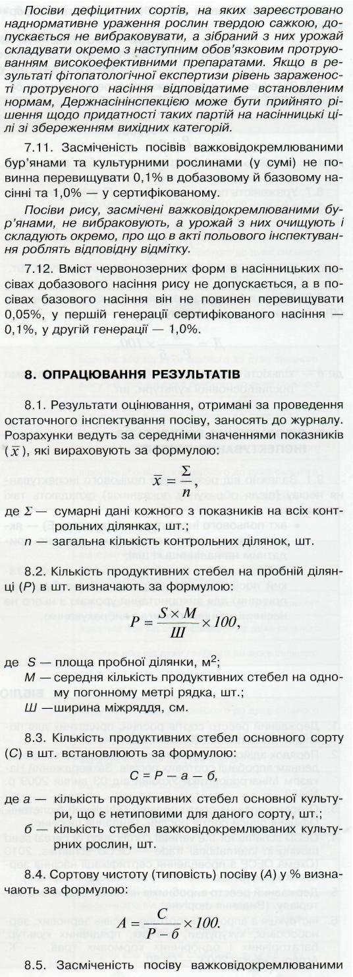
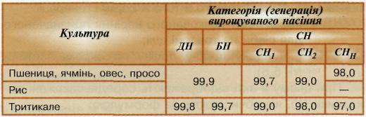
Таблиця 2
Нормативи сортової чистоти насінницьких посівів зернових культур, %
7.5. У посівах сортів жита кількість продуктивних сте
бел, що є явно нетиповими для даного сорту, не повин
на перевищувати:
- одне на ЗО м² посіву, призначеного для отримання добазового та базового насіння;
- одне на 10 м² посіву, призначеного для отримання сертифікованого насіння.
7.6. У посівах жита і тритикале (для простого гібриду
або синтетичного сорту) кількість чітко виявленої сорто
вої домішки має бути не більшою, аніж:
- одна на ЗО м² для базового насіння (батьківські форми);
- одна на 10 м² для сертифікованого насіння (гібрид, синтетичний сорт).
7.7. Сортові якості гібридних посівів повинні бути під
тверджені результатами ґрунтового контролю, які мають
бути не нижчими, ніж 90%. Але, якщо такі дані відсутні, ви
сокі сортові показники можуть бути гарантовані за:
- дотримання вимог щодо просторової ізоляції та попередника;
- досягнення сприятливих умов запилення;
- високого рівня чоловічої стерильності материнських рослин та сортових якостей батьківських компонентів в цілому.
7.8. За інспектування посівів, призначених для отри
мання насіння батьківських компонентів гібридів, перед
перевіркою їхньої типовості повинна бути впевненість,
що не було випадкового змішування рядків чоловічої та
жіночої (материнської) форм.
7.9. При використанні цитоплазматичної чоловічої
стерильності (ЦЧС) не допускається наявність чоловічих
рослин у рядках жіночої форми. Це не стосується посі
вів гібридного жита, де чоловічі та жіночі компоненти згі
дно зі схемою висіяні разом в одному рядку.
7.10. Ступінь ураження рослин хворобами повинен
бути якнайменшим. Ураженість посівів різними видами
сажкових хвороб у добазовому насінні не допускається,
а в базовому та сертифікованому — не повинна переви
щувати норм, зазначених у таблиці 3.
Таблиця З Допустимі норми ураженості насінницьких посівів сажковими хворобами, %, не більше

Культура | Вид сажки | Категорія вирощуваного насіння
Культура | Вид сажки | БН | сн
Жито | Стеблова і тверда (у сумі) | Не допускається | 0,3
Овес | Летюча і тверда (у сумі) | 0,1 | 0,3
Просо | Звичайна | 0,1 | 0,3
Пшениця | Летюча | 0,1 | 0,3
Пшениця | Тверда | Не допускається | 0,1
Тритикале | Летюча і тверда (у сумі) | 0,1 | 0,3
Ячмінь | Летюча | 0,1 | 0,3
Ячмінь | Кам'яна | Не допускається | 0,3

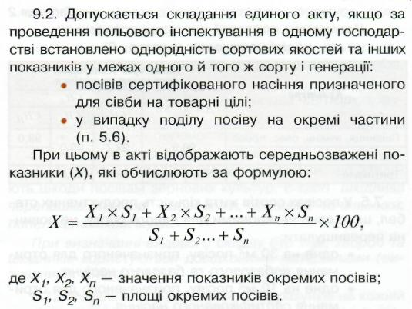
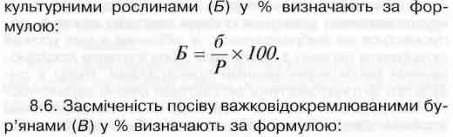
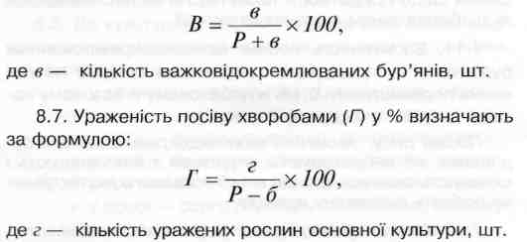

8.8. Ушкодженість (заселеність) посіву шкідниками (Д) у % визначають за формулою:
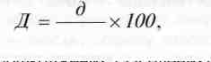
Р-б
де д — кількість пошкоджених (заселених) шкідниками рослин основної культури, шт.
9. ОФОРМЛЕННЯ РЕЗУЛЬТАТІВ ІНСПЕКТУВАННЯ ПОСІВІВ
9.1. Залежно від результатів польового інспектування посіву (після обрахунку показників) складають такі документи:
- акт польового інспектування (додаток Е) — якщо посів за всіма показниками визнано придатним на насінницькі цілі;
- акт бракування посіву (додаток Є) — якщо такий посів визнано непридатним (за будь-якої причини) для використання урожаю з нього на насінницькі цілі і підлягає вибракуванню.
10. ЗАХОДИ
10.1. Посів вибраковують з числа насінницьких, якщо за проведення інспектування встановлено:
- грубі порушення ведення насінницької документації та факти фальсифікації;
- недотримання вимог щодо розміщення (попередник, просторова ізоляція, розмежування);
- неможливість ідентифікації сорту;
- наявність карантинних об'єктів;
- невідповідність сортової чистоти (типовості) та інших показників, що визначаються у процесі польового інспектування, зазначеним вимогам;
- наднормативну ураженість рослин інфекційними хворобами;
- сильну пошкодженість (заселеність) шкідниками;
- високу засміченість важковідокремлюваними бур'янами та культурними рослинами.
Вибракувані посіви реєструють як сортові. Урожай з них використовують на товарні або інші цілі. Форму акту реєстрації посіву наведено у додатку Ж

БІБЛІОГРАФІЯ

- Державний реєстр сортів рослин, придатних для поширення в Україні. (Видання щорічне).
- Порядок здійснення організації та контролю за проведенням апробації сортових посівів. Затверджений Наказом Мінагрополітики України від 03 липня 2009 р. №463.
- Охорона прав на сорти рослин. Офіційний бюлетень. Офіційні описи сортів рослин. (Видання щорічне).
- ОЕСР зспете Тог їпе уагіеТаї сегїіТісаТіоп оТ сегеаі зеес! тоуіпд іп іпіегпаїіопаї Тгасіе — ОЕСИ зспетез, 2010 (Схема ОЕСР з проведення сертифікації насіння зернових культур, що має обіг у міжнародній торгівлі).
- Державний реєстр виробників насіння і садивного матеріалу. (Видання щорічне).
- Інструкція з апробації сортових посівів зернових, зернобобових, кукурудзи, олійних, прядивних культур, багаторічних і однорічних кормових трав. — К: Аграрна наука, 2003. — С. 50.

- Методика проведення апробації сортових посівів зернових культур // Насінництво, 2009. №10. — С. 12— 28.
- СоипсіІ сіігєсііує оп їпе тагкеїіпд оТ сегеаі зеео! оТ 14 Липе 1966 / Ш402ЕМ, 2003 (Директива Євросоюзу з маркетингу насіння зернових культур від 14 липня 1966).
- ОЕСР зспете Тог Тпе уагіеТаї сеПіТісаТіоп оТ зеес! ітюу-іпд іп іпіегпаііопаї Тгасіе. Сиісіеііпез Тог сопТгоІ ріоі ТезТ апсі ТіеІсІ іпзресТіоп оТ зеесі сгорз / Рагіз, 2001. (Схема ОЕСР з сортової сертифікації насіння культур, що має обіг у міжнародній торгівлі. Керівництво з випробування контрольних ділянок та проведення польового інспектування).
10. Насінництво й насіннєзнавство польових культур / За ред. М.М. Гаврилюка. — К.: Аграрна наука, 2007. — 216 с.

Прапорцевий листок | антоціанове забарвлення вушок | відсутнє або від дуже слабкого до дуже сильного
Прапорцевий листок | восковий наліт на піхві | відсутній або від дуже слабкого до дуже сильного
Колос | восковий наліт | відсутній або від дуже слабкого до дуже сильного
Соломина | восковий наліт на верхньому міжвузлі | відсутній або від дуже слабкого до дуже сильного
Соломина | виповнення | від слабковиповненої до виповненої
Рослина | висота стебла з колосом | від дуже низької до дуже високої
А.2. Пшениця тверда

Прапорцевий листок (восковий наліт) | на піхві | відсутнє або від дуже слабкого до дуже сильного
Прапорцевий листок (восковий наліт) | на листовій пластинці | відсутній або від дуже слабкого до дуже сильного
Остюки  (антоціанове забарвлення) | наявність | відсутнє або від дуже слабкого до дуже сильного
Колос | восковий наліт | відсутній або від дуже слабкого до дуже сильного
Соломина | опушення верхнього вузла | відсутнє або від дуже слабкого до дуже сильного
Соломина | восковий наліт на верхньому міжвузлі | відсутній або від дуже слабкого до дуже сильного
А.З. Жито

Прапорцевий листок | довжина піхви | від дуже короткої до дуже довгої
Прапорцевий листок | довжина пластинки | від дуже короткої до дуже довгої
Прапорцевий листок | восковий наліт на піхві | відсутній або від дуже слабкого до дуже сильного
Колос | восковий наліт | відсутній або від дуже слабкого до дуже сильного
Соломина | опушення під колосом | відсутнє або від дуже слабкого до дуже сильного
А.4. Тритикале

 | антоціанове забарвлення вушок | відсутнє або від дуже слабкого до дуже сильного
Прапорцевий листок | восковий наліт на піхві | відсутній або від дуже слабкого до дуже сильного
Прапорцевий листок | довжина листкової пластинки | від дуже короткої до дуже довгої
 | ширина листкової пластинки | від дуже вузької до дуже широкої
Стебло | інтенсивність опушення верхнього (підколоскового) міжвузля | відсутнє або від дуже слабкого до дуже сильного
Остюки | антоціанове забарвлення | відсутнє або від дуже слабкого до дуже сильного
А.5. Овес

Листкова пластинка | опушеність країв листка | відсутня або від дуже слабкої до дуже сильної
Рослина | частота з закрученими прапорцевими листками | відсутність або від дуже рідкої до дуже частої
Стебло | опушеність найвищого вузла | відсутня або від дуже слабкої до дуже сильної

Продовження додатку А
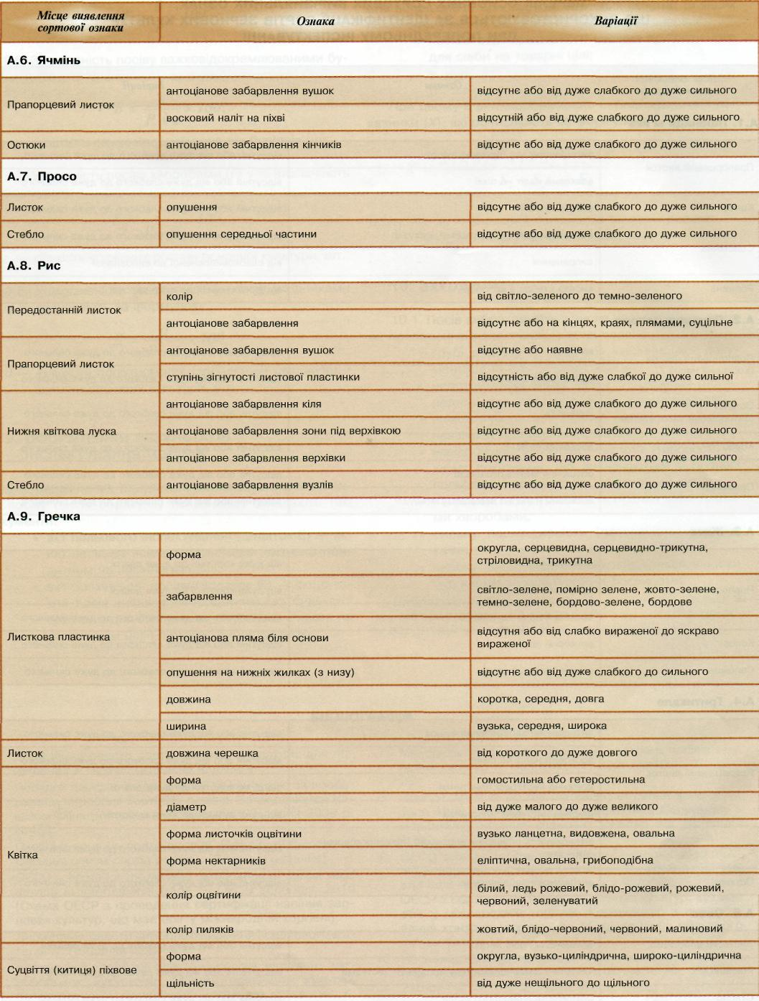

Додаток Б
ФОРМА АКТУ ПОПЕРЕДНЬОГО ІНСПЕКТУВАННЯ (ОБСТЕЖЕННЯ) НАСІННИЦЬКОГО ПОСІВУ

Акт №
попереднього обстеження насінницького посіву
" " 20__ р.
в господарстві

адреса
внаслідок попереднього обстеження посіву
культура

сорт, лінія, гібрид категорія генерація
встановлено:
- Заявлена до польового інспектування площа насінницького посіву становить га
- Господарство у Державний реєстр виробників насіння на 20 р.
внесено / не внесено
3. Ліцензійний договір на право використання сорту: № від дійсний до
4. Насінницька документація стосовно даного посіву встановленим вимогам
відповідає / не відповідає
якщо ні, вказати причини (достовірність, оформлення, відсутність документу тощо)
5. За ідентифікаційними ознаками посів заявленому сорту
відповідає / не відповідає
6. Дотримання основних вимог технології виробництва насіння (необхідне зазначити):
а) попередник
б) просторова ізоляція та розмежування посівів
в) наявність у посіві карантинних об'єктів
г) схема розміщення батьківських компонентів
д) відсутність змішування насіння батьківських форм є) інші вимоги

Зауваження та пропозиції інспектора
Інспектор
насіннєва інспекція підпис прізвище, ініціали
Представник господарства ознайомлений
підпис прізвище, ініціали

Додаток В

ПЕРЕЛІК СОРТОВИХ ВИРІЗНЯЛЬНИХ ОЗНАК, ЩО ВИКОРИСТОВУЮТЬСЯ
ЗА ВСТАНОВЛЕННЯ СОРТОВОЇ ЧИСТОТИ (ТИПОВОСТІ) ЗЕРНОВИХ КУЛЬТУР
ПРИ ОСТАТОЧНОМУ ІНСПЕКТУВАННІ ПОСІВІВ
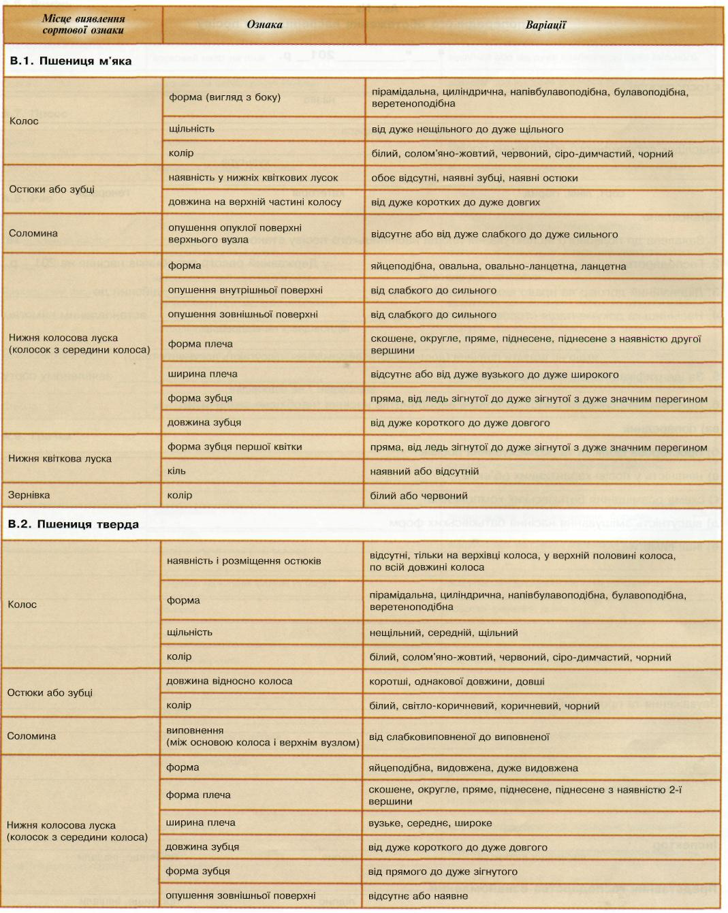

Продовження додатку В
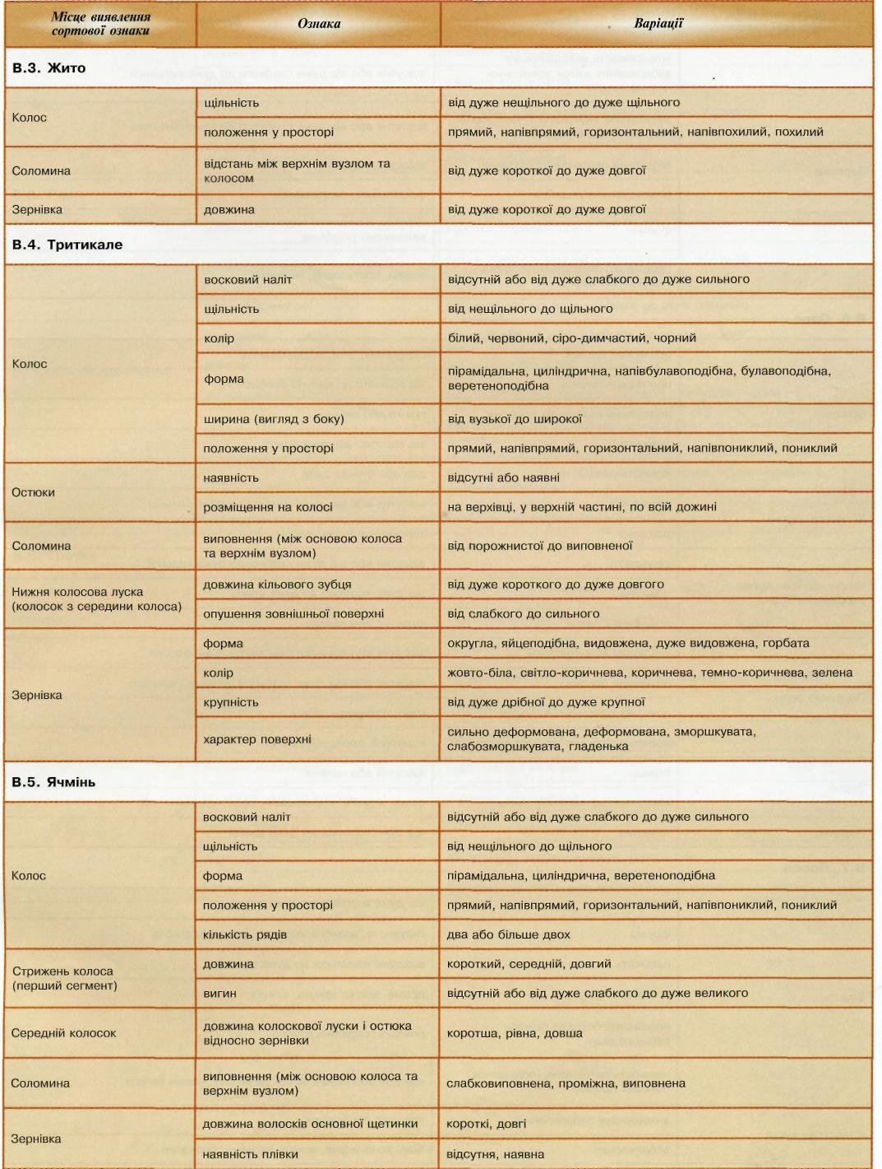

Продовження додатку В
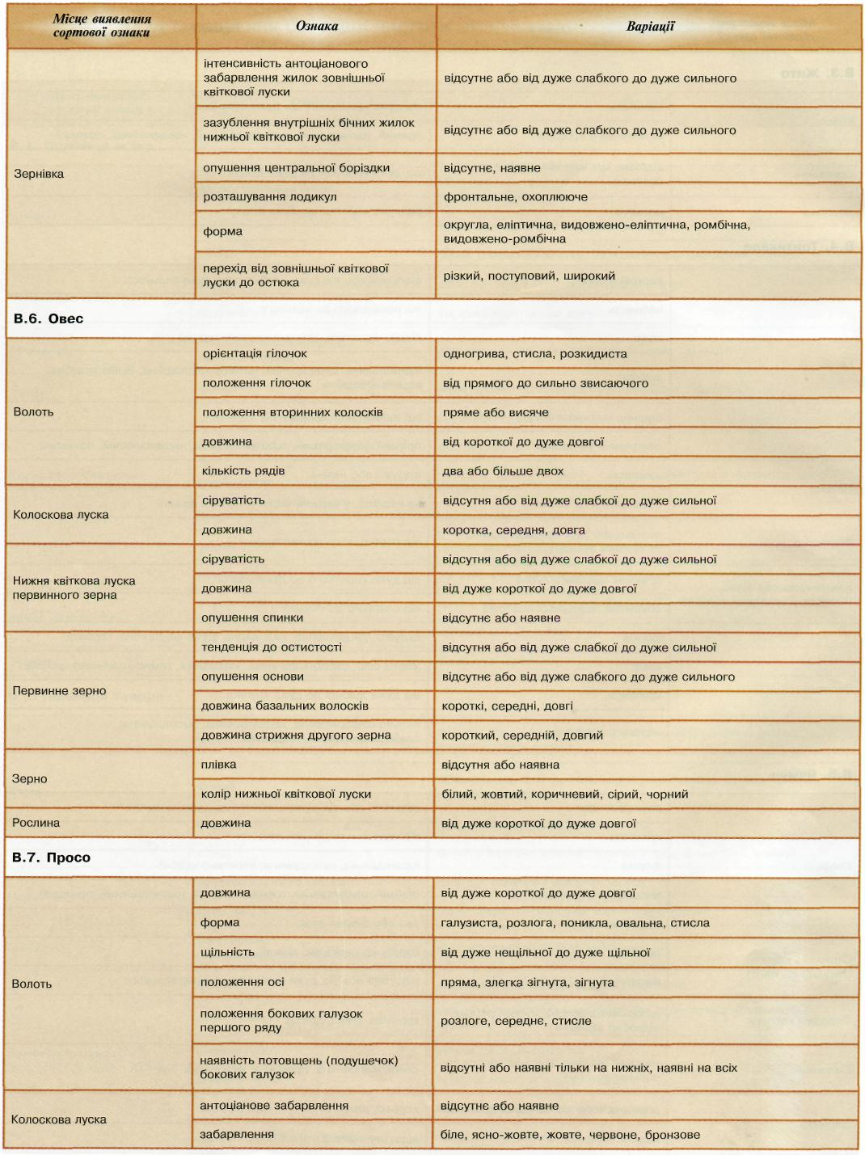

Закінчення додатку В
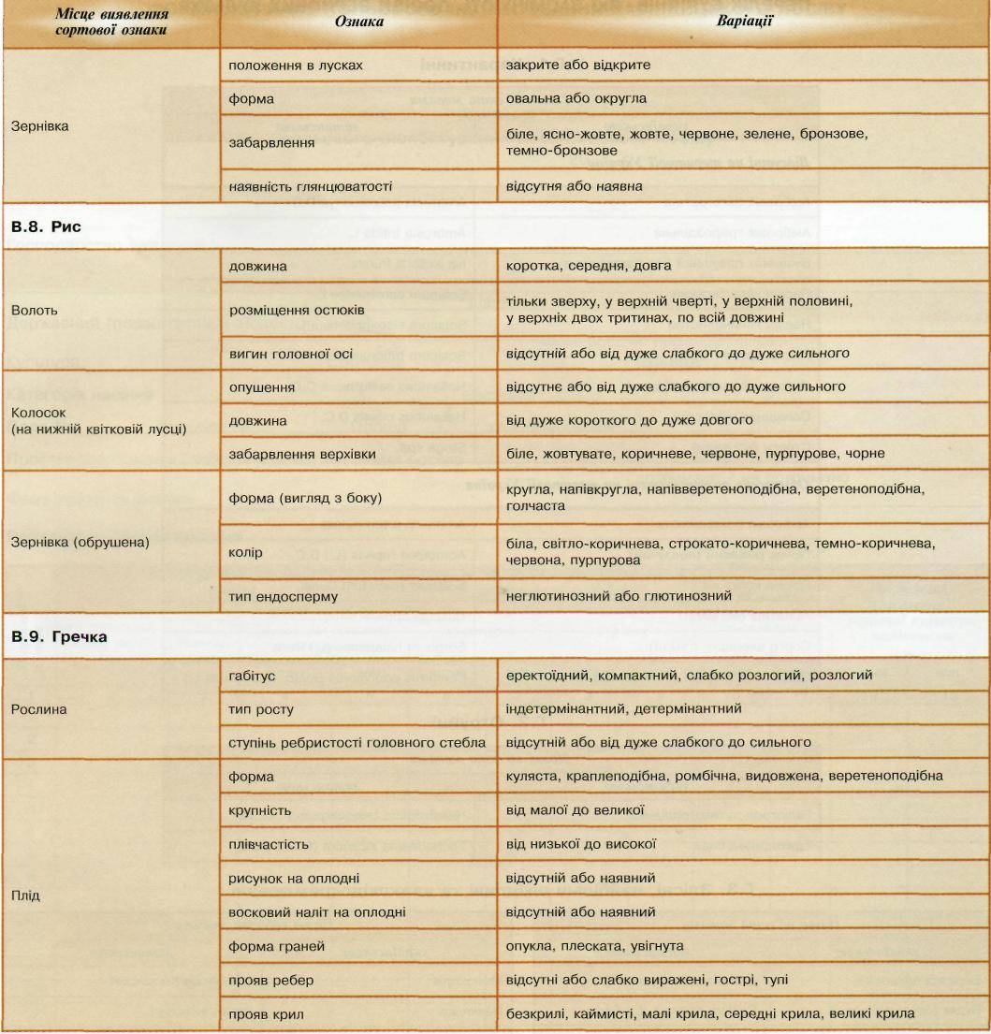

Додаток Г
ПЕРЕЛІК БУР'ЯНІВ, ЯКІ ЗАСМІЧУЮТЬ ПОСІВИ ЗЕРНОВИХ КУЛЬТУР
Г. 1. Карантинні
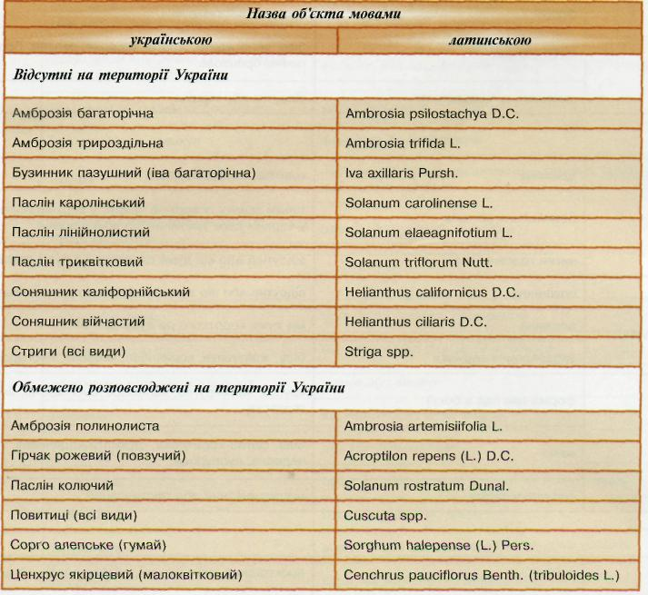
Г.2. Отруйні
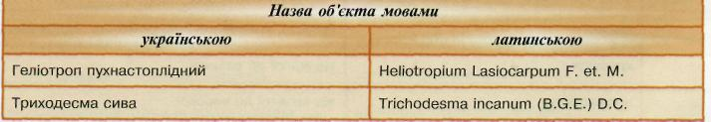
Г.З. Злісні, найбільш шкідливі та важковідокремлювані
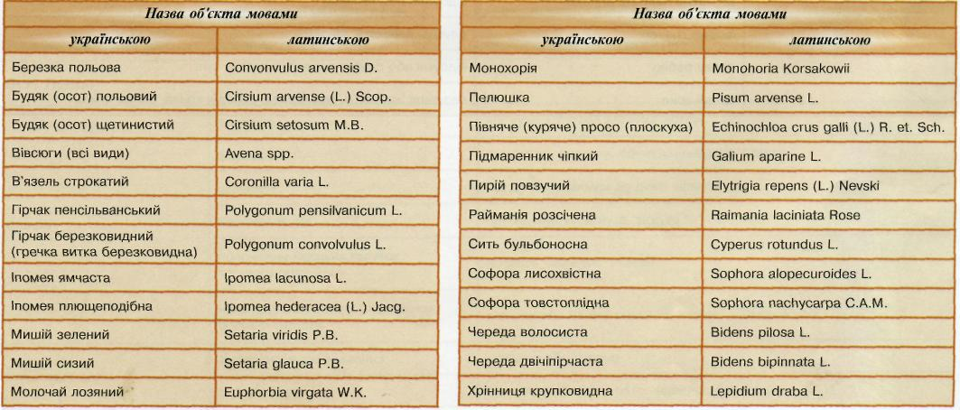

Додаток Д
ФОРМА ЖУРНАЛУ ПОЛЬОВОГО
ІНСПЕКТУВАННЯ НАСІННИЦЬКОГО ПОСІВУ

ЖУРНАЛ польового інспектування насінницького посіву
" " 20 р.
Господарство (установа)
назва
адреса
Державний (позаштатний) інспектор:
місце роботи, прізвище, ініціали
Культура Сорт Різновид
Категорія насіння Генерація
Поле № Відділок № Площа га
Попередник
Просторова ізоляція (розмежування) від інших посівів
дотримано / не дотримано
Фаза розвитку рослин
Результати інспектування

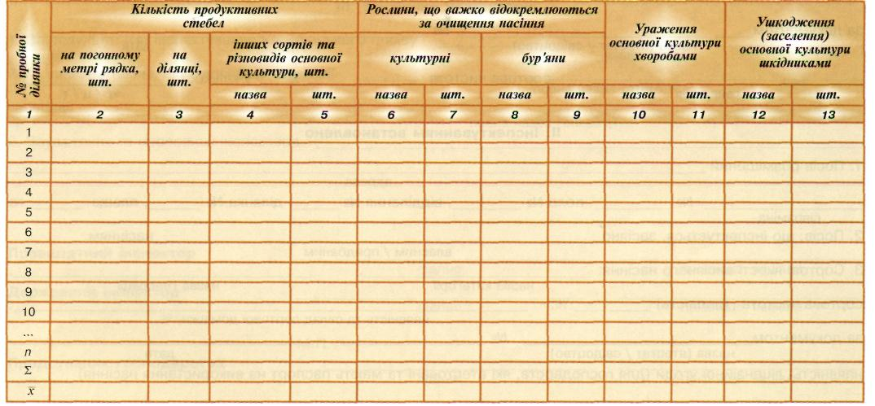

Висновки та пропозиції:

Державний (позаштатний) інспектор:
підпис прізвище, ініціали
Представник виробника насіння:
підпис
прізвище, ініціали

Додаток Е
ФОРМА АКТУ ПОЛЬОВОГО ІНСПЕКТУВАННЯ
АКТ №
польового інспектування насінницького посіву
" " 20_ р.
Державним (позаштатним) інспектором
прізвище, ініціали, посада
у присутності представника господарства
прізвище, ініціали, посада

проведено інспектування насінницького посіву
культура сорт
для отримання насіння
назва генерації
що належить
повна назва суб'єкта насінництва, адреса
І. Основні відомості про сорт (гібрид)
- Назва , ботанічний різновид
- Вихідне насіння було отримано в році від
назва установи / господарства
за документом №
назва (атестат / свідоцтво) дата
сортова чистота % у кількості
генерація кг / ц / т
II. Інспектуванням встановлено
1. Посів розміщений
адреса
№ поле № , відділення № , ділянка № , площа
сівозміна
2. Посів, що інспектується, засіяно насінням
власним / придбаним
3. Сортові якості висіяного насіння: ,
назва категорії назва генерації
сортова чистота (типовість) %,
наявність та склад сортової домішки, %
за документом №
назва (атестат / свідоцтво) дата
наявність ліцензійної угоди (для господарств, які атестовані та мають паспорт на використання насіння)
назва, номер, дата, термін дії
- Попередник посіву
- Просторова ізоляція від інших культур і сортів (для перехреснозапильних культур і твердої пшениці) і становить
дотримана / не дотримана
6. На даному посіві проведено такі агротехнічні та специфічні насінницькі заходи:
— удобрення
вид, назви добрив, дози
— передпосівна обробка насіння
вид, назви препаратів, дози, строки
захист посівів ___________________________________________________________
вид, назви препаратів, дози, строки

Продовження додатку Е
- Фаза розвитку рослин під час інспектування
- Аналіз рослин

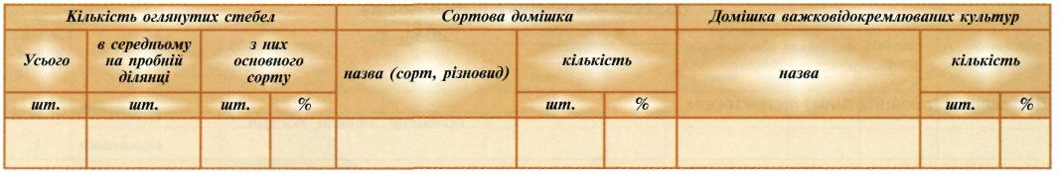



%, інших типів шт.;
%;
шт.
повна назва категорії
шт.
а) качанів кукурудзи основного типу
ксенійних зерен на 100 качанів основного типу
б) типовість (для перехреснозапильних культур)
в) панцерність соняшнику %;
г) алкалоїдність люпину (гірких насінин) %;
д) інші показники
назви і вміст, %
III. Висновки інспектора
1. За результатами інспектування насінницького посіву
назва сорту
його визнано таким, що відповідає категорії
генерації
повна назва генерації
%,

2. Зауваження та пропозиції інспектора

Позаштатний інспектор Державний інспектор
Представник господарства
м.п.
підпис
ПІДПИС
ПІДПИС

прізвище, | ініціали
прізвище, | ініціали
прізвище, | ініціали

ГАРАНТІЙНЕ ЗОБОВ'ЯЗАННЯ
З висновками, зауваженнями та пропозиціями державного інспектора з насінництва ознайомлений. Збереження сортових якостей насіння від збирання врожаю до сівби (реалізації) гарантую. Зобов'язуюсь забезпечити збирання насіннєвого посіву, очищення, сушіння й сортування насіння, його закладання на зберігання, своєчасну підготовку до сівби й реалізації окремо від урожаю товарних посівів.
Керівник
підпис
прізвище, ініціали
назва суб'єкта насінництва

20_р.
М.П.

Додаток Є
АКТ №
бракування насінницького посіву
" " 201_ р.
Державним (позаштатним) інспектором
прізвище, ініціали, посада
у присутності представника господарства
прізвище, ініціали, посада
визнано непридатним для насінницьких цілей і вибракувано посів
культура
сорт, гібрид, лінія
назва
що належить
назва господарства, іншого суб'єкта насінництва (адреса)
і розміщений
місце розміщення (адреса)
Площа посіву га, поле № , ділянка № , бригада № , відділення №
Просторова ізоляція від посівів: а) інших сортів (гібридів) даної культури м;
б) цього ж сорту (гібриду), але нижчих сортових якостей м
1. Результати аналізу рослин

Основна культура |  |  | Сортова домішка* |  |  | Домішка важковідокремлюваних культур
Усього | У тому числі даного сорту |  | Назва і кількість | Усього |  | Назва і кількість | Усього
Усього | шт. | % | Назва і кількість | шт. | % | Назва і кількість | шт. | %
* — для олійних культур, що виходять за межі даного сорту (гібриду)

Засміченість бур'янами
важковідокремлюваними карантинними і злісними |  |  |  |  |  |  |  | Ураженість хворобами і шкідниками
Назва і | Усього |  | Назва і кількість |  | Усього
кількість | шт. | % |  |  | шт. | % | Назва | шт. | % | Назва | шт. | %
а) типовість перехреснозапильних культур %;
б) ксенійних зерен на 100 качанів кукурудзи основного типу шт.;
в) панцерність соняшнику %;
г) біохімічні показники
алкалоїдність люпину, еруковість, глюкозинолатність ріпаку і суріпиці та ін. (вміст)
д) інші показники

Продовження додатку Є

2. Результати обстежень на якість видалення волотей, кошиків і |  |  |  |  |  | повноту стерильності
№ обстеження | Форма | Дата обстеження | Кількість  перевірених  рослин | Виявлено жіночих (материнських) рослин |  |  |  | Підпис
 |  |  |  | з квітуючими качанами |  | з фертильними кошиками або волотями |  | інспектора | представника господарства
 |  |  |  | шт. | % | шт. | % | інспектора | представника господарства
1 | Стерильна
1 | Фертильна
1 | У середньому
II | Стерильна
II | Фертильна
II | У середньому
III | Стерильна
III | Фертильна
III | У середньому
3. Висновки
Посів вибракувано по причині
4. Рекомендації

Позаштатний інспектор Державний інспектор
підпис
ПІДПИС
М.П.
прізвище, ініціали
прізвище, ініціали

Представник господарства
ПІДПИС
прізвище, ініціали

Керівник
назва установи, господарства
підпис
прізвище, ініціали

М.П.

Додаток Ж
ФОРМА АКТУ РЕЄСТРАЦІЇ СОРТОВОГО ПОСІВУ
АКТ №
реєстрації сортового (гібридного) посіву
" " 20 р.

Агрономом
прізвище, ініціали, місце роботи (назва насінницького господарства, іншого суб'єкта насінництва, адресе

проведено реєстрацію сортового посіву
культура
сорт, гібрид, лінія

що належить
назва господарства, іншого суб'єкта насінництва

адреса
Площа посіву га, поле № , ділянка № , бригада № , відділення №

Посів засіяний насінням, отриманим від
власного посіву або іншого суб'єкта насінництва (назва)

сортова чистота (типовість) % згідно з
назва, № і дата документа (атестат, свідоцтво)

Висновок
У результаті обстеження та перевірки сортових документів установлено, що на даному посіві
використано насіння
культура, назва сорту (гібрид)
За оцінкою рослин посів відповідає назві сорту (гібриду), вказаному в документі на висіяне насіння
Керівник господарства
підпис прізвище, ініціали
М.П.
20 р.
Агроном підпис прізвище

